17.04.25

6-А-Б кл.

Історія

вч. Рзаєва Н.О.

**Тема: Практичне заняття. Історичний портрет Юлія Цезаря.**

**Мета**: аналізувати і порівнювати політику диктаторів Сулли і Цезаря, для того щоб краще зрозуміти причини розпаду першого тріумвірату; характеризувати територіальні зміни; визначати чинники, які впливали на політику Юлія Цезаря; розвивати в учнів уміння аналізувати історичні джерела, на основі їх давати характеристику історичним діячам, робити висновки та узагальнення; виховати: любов до античної історії, повагу до історії інших народів.

# Актуалізація опорних знань

**Еврістична бесіда**

1.Хто очолював римську армію?

2.Куди направився Цезар після того як його було проголошено диктатором Риму?

3.Перший тріумвірат складався з трьох полководців: Помпей, Цезар і …

4.Як називалася цариця Єгипту з якою одружився Цезар?

5.Як називався союз трьох полководців?

6.Як почали називати Юлія Цезаря після того як він зосередив у своїх руках необмежену владу?

# Вивчення нового матеріалу

**Біографічні данні**

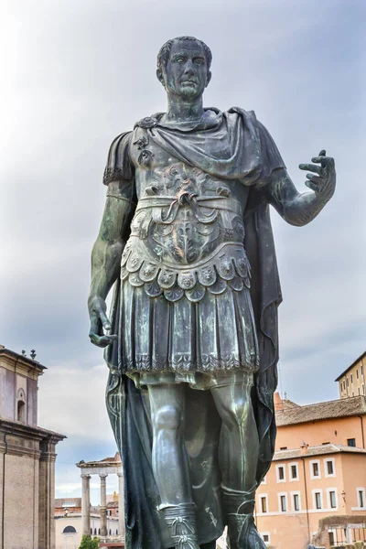**Гай Юлій Цезар** народився в Субурі, передмісті Риму 13 липня 100 р. до н.е. Він походив із стародавнього і знатного патриціанського роду Юліїв. Його батько Гай Юлій Цезар Старший обіймав посади сенатора, квестора, претора, а пізніше намісника Азії. Мати Цезаря — Аврелія Котта — була зі стародавнього знатного, але плебейського роду Авреліїв. За давньоримськими звичаями новонароджена дитина в сім`ї отримувала ім`я свого батька, тому хлопчика назвали Гаєм Юлієм Цезарем. Ім`я, а скоріше прізвисько Цезар, було дано одному з представників роду Юліїв, який брав участь в Другій Пунічній війні і відзначився тим, що вбив ворожого слона. Карфагеняни називали слонів «цезарями» , ось чому за цим воїном і закріпилося таке прізвисько. Цезар виховувася в атмосфері поваги до своїх предків: вважалося, що по чоловічій лінії Юлії ведуть свій рід від Юли –сина троянського героя Енея і внука богині Венери. У 16 років Цезар втратив батька. Вихованням юнака займалися мати і рідна сестра батька –Юлія. Давні історики описують матір Цезаря як сувору, вимогливу матрону, яка користувалася величезним авторитетом серед місцевого населення. Вона створила всі необхідні умови для того, щоб її син отримав гарну освіту. Цезар швидко навчився читати і писати, чудово володів не тільки рідною латиною, а й грецькою мовою, це не завадило йому пізніше стати чудовим письменником. Особлива увага надавалася фізичному розвитку хлопчика, щоб той у майбутньому став мужнім і сміливим воїном, захисником своєї Батьківщини. Неабиякий вплив на молодого Юлія Цезаря справив чоловік його рідної тітки Юлії –Гай Марій відомий на той час римський полководець і політичний діяч, керівник популярів, улюбленець народних мас.

**Робота з таблицею**

Прихід до влади

|  |  |  |  |
| --- | --- | --- | --- |
| **Прихід до влади** | **Статус у Римі** | **Реформи** | **Значення діяльності** |
| У 49 р. до н.е.  Цезар захопив Рим і проголосив себе диктатором. Після переможних битв під Фарсалом 48р. до н.е, і біля Мунди 45 р. до н.е. позбавився своїх конкурентів( Помпея і його синів Гнея і Секста). У 44 р. до н.е.  Цезаря було проголошено довічним диктатором. | Користувався підтримкою народних мас, мав величезний авторитет серед вояків.  Не підтримували патриції. | Упорядкував систему управління та збирання податків.  Збільшив кількість магістратур, що послабило роль кожної з них.   Наділив вояків і малозабезпечених римських громадян  землями у провінціях.  Реформував  сенат ( до його складу увійшли військові командири, мешканці італійських міст і провінцій прихильники Цезаря)   Впорядкував  календар, який названо на честь Цезаря –Юліанським. | Розширив межі  Римської імперії.  Припинив громадянську війну і відновив стабільне життя в державі.  Провів важливі адміністративні і  соціальні реформи.  Започаткував перехід до монархічної форми правління. |

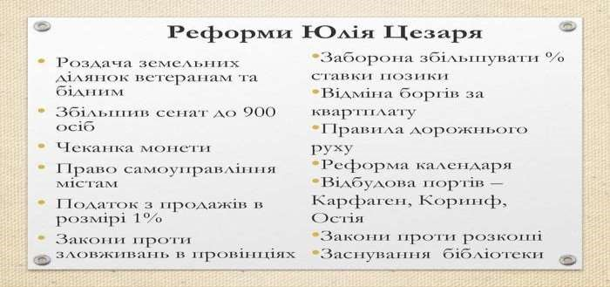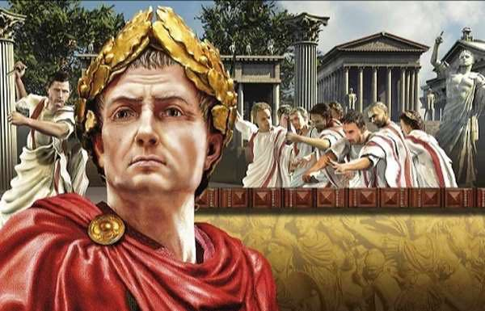

«Закінчивши війну, він відсвяткував п’ять тріумфів: кожен зі своєю особливою розкішшю й оздобленням. Своїм старим легіонерам він видав зі здобичі по двадцять чотири тисячі сестерціїв, не рахуючи двох тисяч, виплачених ще на початку міжусобної війни. Він наділив їх землею, але не суцільною смугою, щоб не зганяти колишніх власників. Народу він роздав по десять мір зерна і по стільки ж фунтів оливкової олії, грошима ж - по триста сестерціїв, обіцяних раніше, і ще по сотні за те, що довелося чекати. Додатково він влаштував бенкет, а також роздавав м’ясо, а після іспанського тріумфу — ще два обіди. Видовища він улаштовував найрізноманітніші: і битви гладіаторів, і театральні вистави по всіх кварталах міста й усіма мовами, і перегони в цирку, і змагання атлетів, і морські битви... Потім він зосередився на впорядкуванні державних справ. Він оновив сенат, до старих патриціїв додавши нових. Вибори він поділив з народом: за винятком здобувачів консульства, половину кандидатів обирали за бажанням народу, половину - за призначенням Цезаря.

В Гая Юлія Цезаря були і друзі, і вороги. Гней Помпей, який був хорошим другом Цезаря, але став його ворогом після смерті дочки Цезаря—Юлії, яка була дружиною Помпея. Адже влада потребувала лише одного правителя. Ворогами Цезаря були ті сенатори, які не підтримували імператора, і проти них була навіть влаштована Громадянська війна

Життя Цезаря закінчилося трагічно. У 44 році до н. е. проти його правління назріла серйозна змова. Незадоволені владою диктатора побоювалися, що в будь-який момент він може усунути їх. На чолі однієї групи стояв Марк Брут. На черговому засіданні Сенату змовники здійснили свій задум, і Цезар отримав 23 удари ножем, і загинув.

Правління Юлія Цезаря залишило великий слід в історії. Він відомий, як великий диктатор, письменник, талановитий полководець, а для нащадків він став тим до кого і потрібно рівнятись. Людство пам’ятає Цезаря за його вдалі походи та реформи

Вбивство Цезаря

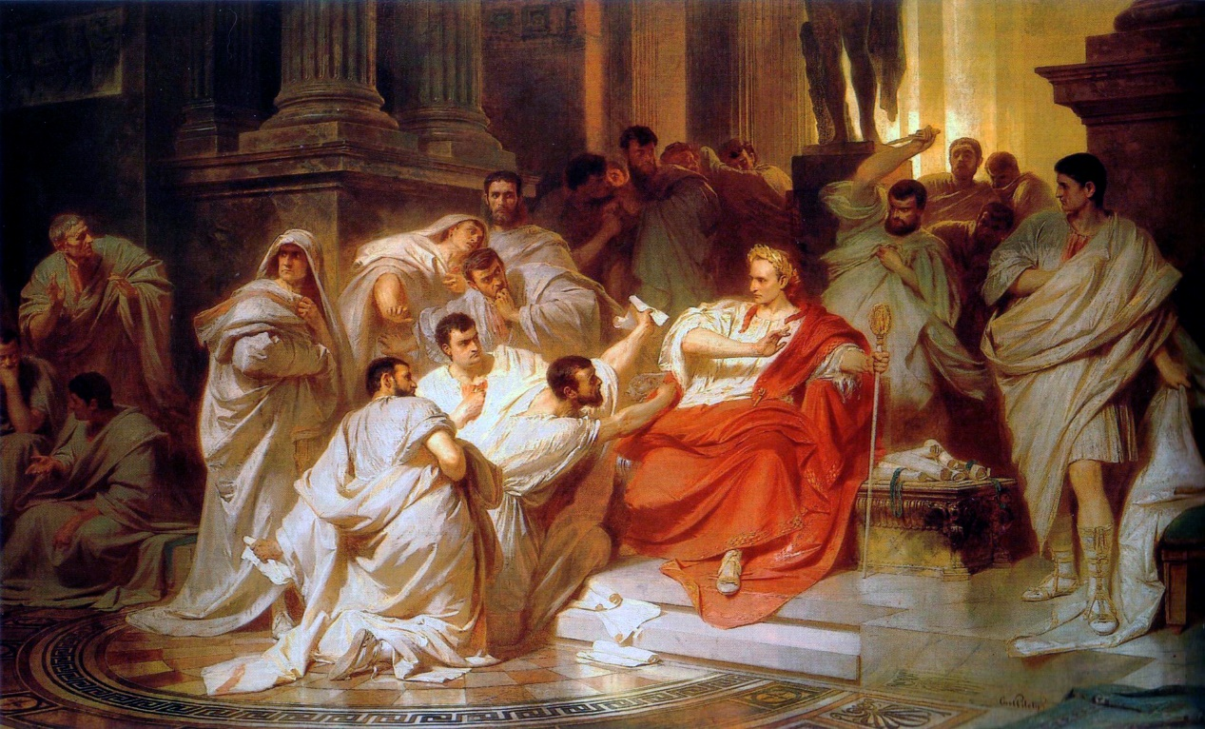

**Цікаві факти про Ю. Цезаря**

* За своє життя Гай Юлій Цезар понад вісім років провів на території сучасних Швейцарії, Франції, Бельгії, Німеччини та Великої Британії в Галльській війні, приєднавши до Римської республіки величезну територію від Атлантичного океану до річки Рейн.

*Медичний термін "кесарів розтин" був названий на честь Юлія Цезаря, який, як вважалося, був народжений за допомогою нього. Але історики в цьому факті сумніваються – доказів ніяких немає.

*Слова "цар" та "кайзер" насправді є спотвореним і видозміненим "Цезар".

*У молодості Цезар був захоплений піратами, які зажадали за нього викуп. Однак, він був ображений сумою, яку зажадали викрадачі, заявивши, що він коштує вдвічі більше. А після сплати викупу він запозичив у свого дядька флот, розшукав цих піратів і знищив.

*Постійно носити на голові знаменитий лавровий вінок на голові Гай Юлій Цезар почав після того, як став втрачати волосся. Своєї лисіючої голови він дуже соромився.

*Коли йому було 16 років, він одружився вперше, але палацові інтриги диктатора Римської республіки Сулли, який наполягав на розірванні шлюбу, змусили Цезаря втекти. При цьому розривати шлюб він відмовився, незважаючи на те, що в ті часи за подібну непокору передбачалася смертна кара. Зрештою опальний Гай Юлій був прощений. Пізніше він одружився з онукою Сулли. Всього ж він був одружений тричі.

*Місяць липень був названий на честь Цезаря. Власне, назва "липень" і походить від імені "Юлій".

*Всупереч поширеній думці, він ніколи не був імператором Риму. Цезар носив звання консула і довічного диктатора.

*У Цезаря і Клеопатри був син, якого єгипетська цариця назвала Цезаріоном. Але він був убитий, тож прямих нащадків у великого полководця немає.

*Народний поголос після вбивства Цезаря стверджував, що зрадник Брут насправді був незаконнонародженим сином диктатора.

*За твердженням істориків, Цезар відбивався від убивць, поки не побачив серед їхніх чисел Брута. Саме тоді він і вигукнув знамените "І ти, Бруте!", після чого припинив опір.

*Коли Юлій Цезар відчував, що його може охопити гнів, він прочитував про себе всю латинську абетку, а вже потім починав говорити. Цей час він використовував для того, щоб заспокоїтися.

*Одного разу Цезар підробив збірники законів "Аннали" Тацита та "Коментарі королів" Нума, вставивши в текст процедуру, що не існувала до I до н. е. (duoviri perduellionis, або державна зрада), щоб звинуватити й засудити Гая Рабірія за змову проти народного трибуна Сатурніна, вбитого в 100 році до н. е. У Цезаря, однак, нічого не вийшло – Рабірія захищав знаменитий оратор Цицерон, якому вдалося виправдати його.

*У Стародавньому Римі рік відлічувався з першого березня. Саме за Юлія Цезаря початок календаря зрушили на перше січня.

*Саме за наказом римського диктатора було введено поняття високосного року, яке використовується і в наші дні.

*Історики стверджують, що Цезар дійсно міг вміти робити до трьох справ одночасно.

*Салат "Цезар" не має жодного стосунку до Юлія Цезаря. Він названий на честь американського кухаря італійського походження Цезаря Кардіні, який винайшов цей рецепт.

*Немає жодного історичного свідчення того, що Гай Юлій Цезар вживав алкоголь. А в нетверезому вигляді його взагалі ніхто ніколи не бачив.

*У Стародавньому Римі нерідко влаштовували інсценування реальних морських битв на справжніх військових кораблях у спеціально наповнених водою амфітеатрах або штучних водоймах, які називалися навмахії. Першу відому історикам навмахію влаштував Юлій Цезар з нагоди свого тріумфу – у ній було задіяно 2000 військовополонених та 4000 веслярів.

Сходячи з корабля на африканський берег, полководець спіткнувся і впав обличчям донизу, що налякало його забобонних солдатів. Однак Цезар не розгубився і, схопивши жмені піску, вигукнув: "Я тримаю тебе у своїх руках, Африка!". Пізніше він зі своїм військом тріумфально завоював Єгипет.

*Змовники, вбиваючи Цезаря, завдали йому 29 ран, а одразу після вбивства поспішно спалили його тіло, розвівши багаття з крамниць і столів, які підвернулися їм під руку.

*Згідно із заповітом Гая Юлія Цезаря кожен мешканець Риму отримав три сотні сестерціїв з його статків. Це були великі гроші навіть для патриціїв.

*Усе життя Цезар не тільки ретельно виголював обличчя, а й робив епіляцію волосся на тілі. У той час ця практика була широко поширена серед римлян.

*Не всі знають, що знаменитий диктатор був ще й письменником. Він писав і вірші, і сатиричну прозу, і серйозні історичні праці.

*Гай Юлій Цезар страждав від періодично повторюваних нападів епілепсії, яку в Римі іменували "божественною хворобою". Одного разу він знепритомнів просто під час битви, якою командував.

*Октавіан, який прийшов до влади після його вбивства, вкрав його ім'я, назвавшись Гаєм Юлієм Цезарем. Але історія все розставила на свої місця.

*Майже відразу після його вбивства на небі була помічена надзвичайно яскрава комета, яку бачили навіть удень. Люди шепотілися, що це душа диктатора вирушила на небеса.

*Твори Цезаря вважаються класикою давньоримської літератури, і навіть зараз, через дві тисячі років, їх використовують для навчання латинської мови.

**Закріплення й систематизація вивченого матеріалу**

**Метод «Мозковий штурм»**

1. Які території завоював Юлій Цезар протягом 58-46 рр. до н.е.?

2. Що означають крилаті вислови: «жереб кинуто», «перейти рубікон», «І ти, Бруте?». Які події лежать в їх основі?

3. Як і коли було створено перший тріумвірат? Чи можна вважати тріумвірів диктаторами?

4. Коли і за яких обставин було встановлено диктатуру Юлія Цезаря? Які вона мала особливості?

5. У чому відмінність диктатури від республіки? Чому за правління Цезаря зберігався республіканський лад?

**Перегляньте відео:** [**https://youtu.be/ZkF6pShDJ4s?si=6HAsSMbR2lt9z7KU**](https://youtu.be/ZkF6pShDJ4s?si=6HAsSMbR2lt9z7KU)

**Домашнє завдання:**

* Повторити § 47.
* Скласти історичний портрет Юлія Цезаря.
* Повторити тему Утворення Римської держави.

Завдання надсилайте на освітню платформу Human або на ел. адресу [nataliarzaeva5@gmail.com](mailto:nataliarzaeva5@gmail.com)

Бажаю успіхів у навчанні!